Guía evaluada n°6

Curso: 2° B | Fecha: 30/08/2021 | Fecha de entrega: | Puntaje Ideal: 20 puntos. | Puntaje Obtenido:
Nombre del estudiante:

Instrucciones:
buenos días papitos y estudiantes:
Junto con saludarlos y esperando que cada uno de sus miembros de la familia se encuentren bien de salud.
Antes de empezar a realizar esta actividad ruego a ustedes que toda actividad que se le envía al menor deba ser supervisada por un adulto, ya que si bien necesitamos en algún momento que los alumnos sean autónomos también debemos involucrarnos hasta en lo más mínimo en el aprendizaje de ellos.
Recuerden que cualquier duda la pueden hacer llegar a mi correo profe.jefeprimerobasico@gmail.com y con gusto la podre contestar y orientar para que los alumnos y ustedes como adultos puedan estar tranquilos.
Se despide de ustedes con un beso y abrazo a la distancia profesora Karen Hidalgo Camus
UNIDAD: “Una sociedad mestiza”
Objetivo:
- Identificar personas de origen extranjero que han aportado en diversos ámbitos de la cultura chilena.

El aporte extranjero
Un factor fundamental del avance cultural de Chile en el siglo XIX lo constituyó el aporte de los sabios y artistas europeos que, junto con intelectuales americanos, se radicaron en el país, ya sea porque fueron contratados por el gobierno o porque buscaron asilo político. A los europeos contratados por el gobierno para desarrollar tareas educativas, científicas o artísticas hay que sumar los que llegaron por su cuenta, contratados por la empresa privada, impulsados por el espíritu de aventura, por el ansia de libertad o por la atracción que ejercía este lejano país. Todos ellos aportaron e influenciaron en el desarrollo cultural y artístico de nuestro país.

- Lean las biografías de algunos extranjeros y el aporte que hicieron a nuestro país.
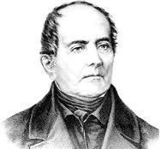
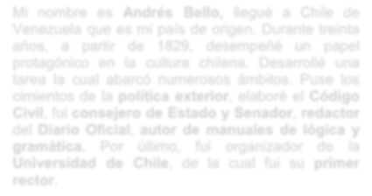

Mi nombre es Andrés Bello, llegué a Chile de Venezuela que es mi país de origen. Durante treinta años, a partir de 1829, desempeñé un papel protagónico en la cultura chilena. Desarrollé una tarea la cual abarcó numerosos ámbitos. Puse los cimientos de la política exterior, elaboré el Código Civil, fui consejero de Estado y Senador, redactor del Diario Oficial, autor de manuales de lógica y gramática. Por último, fui organizador de la Universidad de Chile, de la cual fui su primer rector.

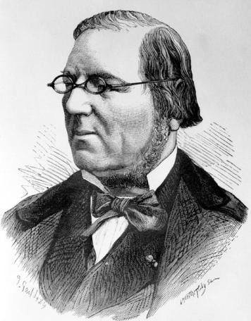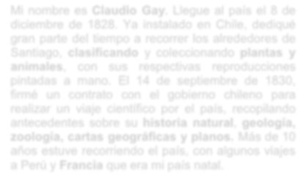

Mi nombre es Claudio Gay. Llegue al país el 8 de diciembre de 1828. Ya instalado en Chile, dediqué gran parte del tiempo a recorrer los alrededores de Santiago, clasificando y coleccionando plantas y animales, con sus respectivas reproducciones pintadas a mano. El 14 de septiembre de 1830, firmé un contrato con el gobierno chileno para realizar un viaje científico por el país, recopilando antecedentes sobre su historia natural, geología, zoología, cartas geográficas y planos. Más de 10 años estuve recorriendo el país, con algunos viajes a Perú y Francia que era mi país natal.

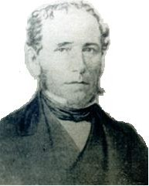
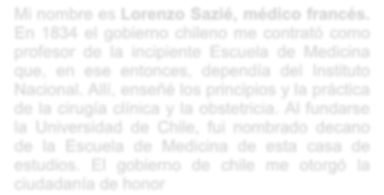
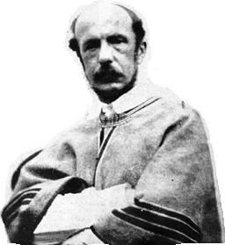
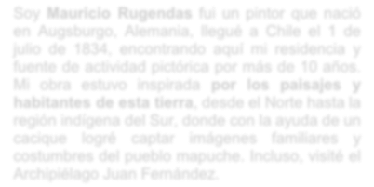

Mi nombre es Lorenzo Sazié, médico francés. En 1834 el gobierno chileno me contrató como profesor de la incipiente Escuela de Medicina que, en ese entonces, dependía del Instituto Nacional. Allí, enseñé los principios y la práctica de la cirugía clínica y la obstetricia. Al fundarse la Universidad de Chile, fui nombrado decano de la Escuela de Medicina de esta casa de estudios. El gobierno de chile me otorgó la ciudadanía de honor

Soy Mauricio Rugendas fui un pintor que nació en Augsburgo, Alemania, llegué a Chile el 1 de julio de 1834, encontrando aquí mi residencia y fuente de actividad pictórica por más de 10 años. Mi obra estuvo inspirada por los paisajes y habitantes de esta tierra, desde el Norte hasta la región indígena del Sur, donde con la ayuda de un cacique logré captar imágenes familiares y costumbres del pueblo mapuche. Incluso, visité el Archipiélago Juan Fernández.

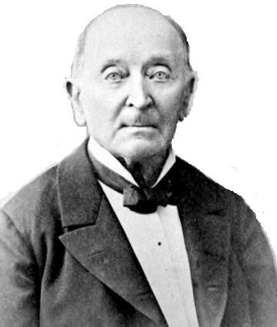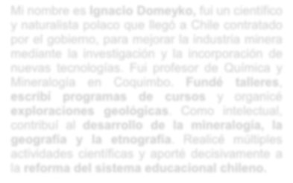

Mi nombre es Ignacio Domeyko, fui un científico y naturalista polaco que llegó a Chile contratado por el gobierno, para mejorar la industria minera mediante la investigación y la incorporación de nuevas tecnologías. Fui profesor de Química y Mineralogía en Coquimbo. Fundé talleres, escribí programas de cursos y organicé exploraciones geológicas. Como intelectual, contribuí al desarrollo de la mineralogía, la geografía y la etnografía. Realicé múltiples actividades científicas y aporté decisivamente a la reforma del sistema educacional chileno.

- Completa la siguiente tabla para resumir lo leído anteriormente:

Personaje | Nacionalidad | Aporte al país.
Andrés Bello
Claudio Gay
Lorenzo Sazié
Mauricio Rugendas
Ignacio Domeyko

- Pega la imagen del personaje que corresponde en la descripción del aporte que realizó en progreso de Chile.

Ilustre médico francés, se hace cargo del Curso de Clínica Obstétrica de la Escuela de Medicina y de la Dirección de la Escuela de Matronas, contratado por el Gobierno para asumir estas funciones.
Fue profesor de Química y Mineralogía en Coquimbo. Fundó talleres, escribió programas de cursos y organizó exploraciones geológicas. Como intelectual, contribuyó al desarrollo de la mineralogía, la geografía y la etnografía. Realizó múltiples actividades científicas y aportó decisivamente a la reforma del
sistema educacional chileno.
Elaboró el Código Civil, fue consejero de Estado y senador, redactor del Diario Oficial, autor de manuales de lógica y gramática. Por último, fue organizador de la Universidad de Chile, de la cual fue su primer rector.
Pintor alemán, su obra estuvo inspirada por los paisajes y habitantes de esta tierra, realizó un intenso trabajo pictóricoque originó obras como: Llegada del Presidente Prieto a la Pampilla, y El huaso y la lavandera.
Firmó un contrato con el gobierno chileno para realizar un viaje científico por el país, recopilando antecedentes sobre su historia natural, geología, zoología, cartas geográficas y planos.

UNIDAD: “Una sociedad mestiza”
Objetivo(s) de la Clase:
- Valorar el aporte extranjero a la sociedad chilena.

- Lee y luego desarrolla las actividades:

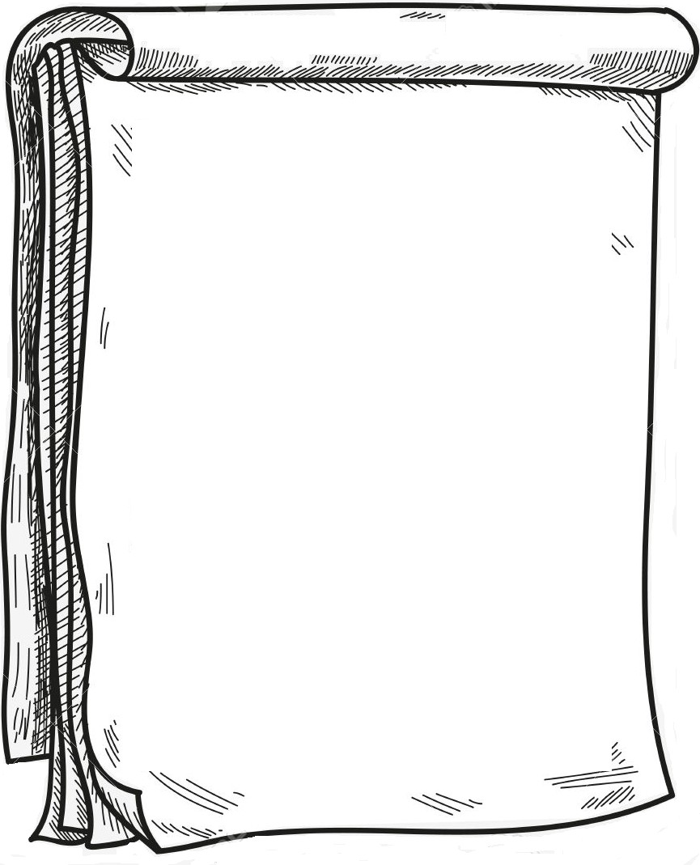
Comida peruana

Se dice que la comida peruana es una de las mejores del mundo: presentan los estilos propios de cada una de las zonas del país. Así, la comida de la costa, de la sierra o la selva peruana, son distintas. Los ingredientes cambian y le dan un sabor particular. En Chile, hoy, tenemos posibilidad de probar una de las comidas más ricas del mundo, gracias a la presencia de los peruanos en nuestro país.

Comida china

Los chinos, una muy antigua cultura, aportan con ricas costumbres alimenticias. Una comida clásica en China no puede ir separada del arroz, que acompaña los diversos platos que se sirven en porciones. Los platos incluyen verduras y salsas que tienen algas, camarones, pimienta, salsa de soya, jengibre, etc. Desde hace varios años, en Chile disfrutamos del aporte de los sabores de China.

Extraído de Cuaderno de trabajo historia, geografía y ciencias sociales. Módulo didáctico para la enseñanza y el aprendizaje en escuelas rurales multigrado (Ministerio de Educación, Gobierno de Chile)

  - ¿Crees que la llegada de peruanos y chinos a nuestro país ha contribuido a enriquecer nuestra gastronomía? ¿Por qué?
  - ¿Has probado comida extranjera? ¿Cuál? ¿Cómo era?

